**Nouveau camion grue porte engins**

C'est avec grand plaisir que nous vous présentons notre nouveau camion grue et porte engin 3 essieux, disponible dès ce jour pour tous vos chantiers, et dont vous trouverez ci-dessous les photos, ainsi que toutes les informations utiles.

Charge utile : 11 tonnes

Grue : 21 tonnes/m avec  une flèche de 11.5m.

Rampe de chargement pour pelle, dumper, chargeuse, élévateur, etc..

Plateau de 7 m x 2.50 m pour une capacité de chargement de 2.80 m de hauteur sans autorisation spéciale.

Prix de location avec utilisation de la grue :                     FS HT 145.00/h

Prix de location en porte engin uniquement :                 FS HT 125.00/h

Nous avons également la possibilité de faire des forfaits sur demande.

Un chauffeur expérimenté, et de plus en possession du permis machiniste sera aux commandes. Il pourra ainsi répondre à toutes vos demandes, dans les plus brefs délais et en tout sécurité.

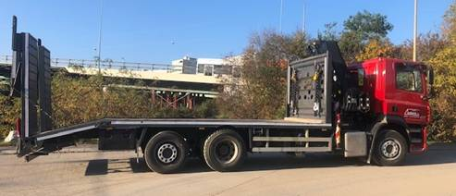

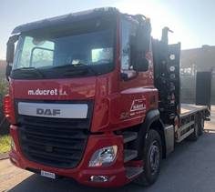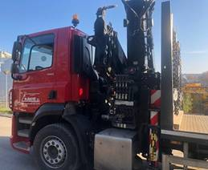

Nous nous réjouissons d’hors et déjà de voir ce camion à l’action, et nous profitons également de l’occasion pour vous remercier une fois de plus de votre fidélité et de votre confiance.

Avec les plus cordiales salutations de toute l’équipe DUCRET.